**Beoordelingsschema TE.** **14-Vakdidactiek AK 2.2**

**Naam :**

**Studentnummer :**

**Inleverdatum :**

|  |  |  |  |  |
| --- | --- | --- | --- | --- |
| **Onderdeel** | O | V | G | J/N |
| **Opdracht 1: Concretiseren.**   * Visualiseren * Personaliseren * Actualiseren * Kwantificeren * Simuleren.   Per onderdeel: Lesdoelen, opdrachten, uitgewerkte opdrachten door lln, feedback, reflectie en evaluatie, bijgestelde opdrachten. | Indien niet compleet | Indien compleet | Indien compleet |  |
| Indien onvoldoende uitgewerkt | Indien voldoende uitgewerkt met bronnen uit de lesmethode van de stageschool | Indien uitgebreid uitgewerkt en voorzien van meerdere bronnen, niet alleen methode bronnen |
| Indien onvoldoende verantwoord | Indien voldoende verantwoord vanuit de eigen visie op leren en het eigen beroepsbeeld | Indien verantwoord vanuit de eigen visie op leren, het eigen beroepsbeeld en de literatuur binnen de opleiding aangeboden |
| **Opdracht 2: toetsing** -   * 1Toets en analyse (transparantie, validiteit en betrouwbaarheid) van bestaande toets van stage * 1 eigen gemaakte toets met antwoordmodel met normering * 5 Gemaakte en nagekeken toetsen door lln met totale cijferlijst en analyse van de resultaten. | Indien niet compleet | Indien compleet | Indien compleet |  |
| Indien onvoldoende uitgewerkt | Indien voldoende uitgewerkt op basis van lesdoelen, kerndoelen en/of KNAG doelen. | Indien voldoende uitgewerkt op basis van lesdoelen, kerndoelen en/of KNAG doelen en met ruime variatie in vraagvormen die aansluiten bij de gegeven lesdoelen. |
| Indien onvoldoende verantwoord | Indien voldoende geanalyseerd verantwoord op basis van H9, H3 en Guilford | Indien voldoende verantwoord op basis van H9, H3 en Guilford en voorzien van uitgebreide analyse en reflectie op eigen handelen, product en proces. |
| Verplichte Voorkant |  | | |  |
| Inhoudsopgave |  |
| Inleiding |  |
| Bronnenlijst volgens apa |  |
| Taalgebruik, spelling en formuleren. | Te veel fouten. | Per onderdeel minder dan 3 fouten. | Foutloos in alle opzichten. |  |
| Beoordelingsformulier |  | | |  |
| Totaal score |  |  |  |  |

Voldoende: Alle onderdelen aanwezig en minimaal voldoende. Goed: Alle onderdelen aanwezig en minimaal goed. Zeer goed: alle onderdelen aanwezig en uitstekend.

Vakdidactiek

|  |  |
| --- | --- |
| Student: | Jesse Doesburg |
| Studentnummer: | 356689 |
| NHL e-mailadres: | does1300@student.nhl.nl |
| opleiding(en): | Leraar Aardrijkskunde 2de graads |
| traject: | Voltijd |
| code toetseenheid: | Vakdidactiek |
| begeleider: | H.vanderWoude |
| examinator(en): | H.vanderWoude |
| inleverdatum: | 11-09-2015 |

# Inleiding

Voor vakdidactiek dit jaar hebben wij opdrachten moeten uitvoeren op stage, dit heb ik gedaan en de resultaten zijn in dit verslag te vinden. De meeste opdrachten worden voorzien van leerlingenwerk, reflectie van coach, feedback van leerlingen en eigen reflectie. Als deze een van deze dingen niet hebben dan staat dat bij de opdracht geschreven.

Bij opdracht 1 (het doen van 5 vormen van concretiseren) heb ik telkens hetzelfde feedbackformulier voor de leerlingen gebruikt. Deze was als volgt:

1. Wat vonden jullie van deze werkvorm?
2. Wat vonden jullie van mijn uitleg / de opdrachten bij deze werkvorm?
3. Is dit een manier van leren die jullie vaker zouden willen terug zien?

Deze 3 vragen komen bij elke manier van concretiseren weer terug.

De exemplaren van de leerlingen zijn constant digitaal ingeleverd, omdat ik zo makkelijker kon controleren als iemand iets gedaan had of niet, een toets is ook digitaal gemaakt ( de toets telde als het echte proefwerk) en hierom mocht ik niet kopiëren of dergelijk, wel heb ik een exemplaar van Marc gekregen van diegene die haar toetsen digitaal maakt.

Inhoud

Inleiding 3

Opdracht 1 6

Visualiseren 7

Lesdoelen 7

Uitgewerkte opdracht voor leerlingen 8

Aantal door leerlingen gemaakte exemplaren 9

Feedback coach 10

Feedback leerlingen 11

Eigen reflectie 12

Evaluatie 12

Verantwoording 12

Bijgestelde opdracht 12

Personaliseren 13

Lesdoelen 13

Uitgewerkte opdracht voor leerlingen 14

Aantal door leerlingen gemaakte exemplaren 15

Feedback coach 16

Feedback leerlingen 17

Eigen reflectie 18

Evaluatie 18

Verantwoording 18

Bijgestelde opdracht 18

Actualiseren 19

Lesdoelen 19

Uitgewerkte opdracht voor leerlingen 20

Uitgewerkte opdracht door leerling 21

Feedback coach 22

Feedback leerlingen 23

Eigen reflectie 24

Evaluatie 24

Verantwoording 24

Bijgestelde opdracht 24

Kwantificeren 25

Lesdoelen 25

Uitgewerkte opdracht voor leerlingen 26

Uitgewerkte opdracht door lln 27

Feedback Coach 28

Feedback Leerling 29

Eigen reflectie 30

Evaluatie 30

Verantwoording 30

Bijgestelde opdracht 30

Simuleren 31

Lesdoelen 31

Uitgewerkte opdracht voor leerlingen 32

Uitgewerkte exemplaren van leerlingen 33

Feedback coach 34

Feedback Leerling 35

Eigen reflectie 36

Evaluatie 36

Verantwoording 36

Bijgestelde opdracht 36

Opdracht 2: toets maken en evalueren. 37

Per vraag 37

Als geheel 38

Eigen toets 38

Eigen toets analyse 43

Toets gemaakt door leerling. (helaas maar 1) 45

Bibliografie 46

# Opdracht 1

Bij opdracht 1 was het de bedoeling om 5 vormen van concretiseren te behandelen tijdens de stage. Door middel van een werkvorm creëren bij elke vorm van concretiseren. Onder dit kopje komt elke vorm aan bod met daarin de volgende punten:

* Lesdoelen inclusief beheersingsvorm
* Uitgewerkte opdracht voor leerlingen
* Aantal door leerlingen gemaakte opdrachten
* Feedback van de coach
* Feedback van de leerlingen
* Eigen reflectie
* Evaluatie en verantwoording
* Bijgestelde opdracht ( na uitvoering)

De 5 vormen van concretiseren zijn:

* Visualiseren
* Personaliseren
* Actualiseren
* Kwantificeren
* Simuleren

## Visualiseren

Deze concretiseringsvorm heb ik uitgevoerd tijdens het hoofdstuk Nederland in de wereld. Dit heb ik gedaan bij de paragraaf die ging over de Rotterdamse haven. Hiervoor heb ik een kleine documentaire van schooltv laten zien en hier zelf opdrachten over opgesteld die de leerling tijdens de film en eventjes na de film moesten gaan maken. De documentaire link: <http://schooltv.nl/video/geoclips-rotterdam-wereldhaven/#q=de%20rotterdamse%20haven>. Ik heb deze opdracht bij 2 klassen gedaan (zaten achter elkaar en waren bij dezelfde paragraaf), namelijk 2 2e klassen van het niveau HAVO/VWO

### Lesdoelen

De lesdoelen van deze les waren:

* De leerling kan verklaren hoe belangrijk de Rotterdamse haven voor Nederland is (begrijpen)
* De leerling kan verklaren waarom de Rotterdamse haven zo belangrijk voor Nederland is (begrijpen)
* De leerling kan uitleggen hoe het kan dat Rotterdam zo’n grote haven heeft (onthouden)

### Uitgewerkte opdracht voor leerlingen

**Opdrachten clip Rotterdamse haven**

**1a)** Wat voor soort haven was Rotterdam vroeger, en wat voor haven is het nu?

**1b)** Hoe kan het dat de Rotterdamse haven zo gegroeid is?

**2a)** In Rotterdam lossen veel schepen hun lading, hier wordt deze echter meestal niet gebruikt, waarom wordt het hier dan toch gelost?

**2b)** De Rotterdamse haven is niet alleen groot in de overslag maar ook in de opslag. Welke grondstof wordt er veel opgeslagen en waarom wordt dit hier opgeslagen?

**3a)** 50 Jaar geleden vond er een belangrijke verandering plaats in de Rotterdamse haven, welke?

**3b)** Hoe ontstond deze verandering, denk je?

**4a)** De Rotterdamse haven noemen we een mainport, wat is een mainport? En waarom is de Rotterdamse haven er een?

**5(mening vraag)** Hoe ver moet Rotterdam nog doorgaan met het ontwikkelen van de haven?

### Aantal door leerlingen gemaakte exemplaren

Door Loek Thon AH2E

**1a)** Wat voor soort haven was Rotterdam vroeger, en wat voor haven is het nu?

**Rotterdam was een vissershaven en is nu een doorvoerhaven.**

**1b)** Hoe kan het dat de Rotterdamse haven zo gegroeid is?

**De haven ligt centraal in Europa**

**2a)** In Rotterdam lossen veel schepen hun lading, hier wordt deze echter meestal niet gebruikt, waarom wordt het hier dan toch gelost?

**Om door te voeren naar het achterland**

**2b)** De Rotterdamse haven is niet alleen groot in de overslag maar ook in de opslag. Welke grondstof wordt er veel opgeslagen en waarom wordt dit hier opgeslagen?

**Olie, voor de bewerking in de chemische fabrieken**

**3a)** 50 Jaar geleden vond er een belangrijke verandering plaats in de Rotterdamse haven, welke?

**-**

**3b)** Hoe ontstond deze verandering, denk je?

-

**4a)** De Rotterdamse haven noemen we een mainport, wat is een mainport? En waarom is de Rotterdamse haven er een?

**Een mainport is een belangrijke toegang tot het land, dit levert het land geld en werk op. Omdat de Rotterdamse haven dit doet.**

**5(mening vraag)** Hoe ver moet Rotterdam nog doorgaan met het ontwikkelen van de haven?

**Zo ver als het kan, het levert veel werk op.**

### Feedback coach

### Feedback leerlingen

### Eigen reflectie

Ik had dit nog niet eerder gedaan, omdat het filmpje erg lang duurde en ik normaal alleen korte filmpjes (niet langer dan 5 minuten) laat zien. Wat ik wel merkte was dat de leerling erg enthousiast waren, dit bespaarde mij moeite. Omdat ik de kinderen niet hoefde motiveren om op te letten want dat deden ze vanzelf al. Echter weet ik niet als zoiets structureel gedaan moet worden, af en toe is leuk maar elke week wordt te gek. Dan verliest de leerling zelf ook het enthousiasme. Ik vond de uitleg en de nabespreking erg soepel verlopen, dit komt waarschijnlijk door het feit dat ik er zelf al best wel veel van af wist, en dat maakte het makkelijker om in te haken op de vragen bij het nabespreken.

### Evaluatie

Zoals gezegd ging het best wel goed, en de leerlingen vonden (ook de coach) het een erg goed filmpje. Die goed inhaakte op de stof die behandeld moest worden in de paragraaf. Hierom heb ik ook juist dit filmpje gekozen. De vragen heb ik verder nog gekoppeld aan wat in het boek stond om het zo dicht mogelijk bij de toets stof te houden voor de leerling. Ik denk dat dit aardig gelukt is en dit een geslaagde werkvorm is geweest. Ik had gekozen voor vragen om het zo dicht mogelijk bij de paragraaf te houden in plaats van een ingewikkelde werkvorm waarbij het boek deels buiten beschouwing wordt gelaten. Dit had misschien leuker geweest maar niet effectiever.

### Verantwoording

Ik had gekozen voor een opdracht als deze omdat dit een filmpje was die de stof in het boek (over de Rotterdamse haven) samen met de begrippen die bij deze paragraaf hoorden, perfect uitlegde. Ook was het filmpje informatief voor de leerling en zeer goed te volgen, en het werd op een leuke manier gebracht door de presentator waardoor de leerling de aandacht er makkelijker bij kon houden. Dit onderdeel van het hoofdstuk zal ook terugkomen op de toets van het gehele hoofdstuk.

De keuze voor simpele opdrachten met een nabespreking van de opdrachten was ook een simpele. Dit leek mij immers het meest effectief, zo moest de leerling terughalen wat er in het filmpje allemaal werd uitgelegd. Door de nabespreking klassikaal te doen kon ik goed checken als iedereen goed mee had gedaan tijdens de opdracht en ze de stof begrepen (kijken of de lesdoelen behaald zijn).

### Bijgestelde opdracht

Ik heb besloten om de opdracht naderhand niet bij te stellen. Per leraar kan bepaald worden of je misschien het filmpje af en toe stil moet leggen (iets wat ik niet gedaan heb).

## Personaliseren

Voor personaliseren heb ik een opdracht gemaakt over Pull en Push factoren voor de 2e klas. Hierbij heb een zelf verzonnen mail opgesteld van Xing uit China. Deze jongen woont op het platteland en twijfelt of ook hij naar de stad moet trekken. De leerlingen moeten een reactie aan Xing geven waarbij ze de push en pull factoren voor Xing aangeven. De opdracht vindt je hieronder. Ook deze opdracht heb ik bij 2 klassen uitgevoerd. Beiden HAVO/VWO.

### Lesdoelen

De lesdoelen bij deze les/ werkvorm waren:

* De leerling kan uitleggen wat push en pull factoren zijn. (onthouden)
* De leerling kan de push en pull factoren herkennen in een voorbeeldsituatie.(begrijpen)
* De leerling kan de push en pull factoren afwegen en een onderbouwt advies geven.(toepassen)

### Uitgewerkte opdracht voor leerlingen

**E-mail van Xing uit China.**

Hallo allemaal! Mijn naam is Xing Lee en ik ben 20 jaar oud. Ik woon bij mijn ouders op het platteland in de regio Xinghai. Ik ga inmiddels niet meer naar school en help mijn vader iedere dag met het werk op het land. We verdienen niet veel maar hebben genoeg te eten, niets te klagen dus! Ik ben erg goed in het repareren van dingen die kapot zijn gegaan bij het gebruiken. Door ook voor boeren in de buurt dingen te repareren heb ik al 2000 Chinese yuan verdient. Veel jongeren hier uit de buurt trekken richting de steden, zoals Sjanghai, Peking en Hongkong. En dat terwijl ze net genoeg geld hebben om er te komen en een aantal dagen te blijven. De meesten komen echter niet meer terug en als ze terug komen dan is het alleen om hun ouders even te zien, waarnaar ze weer terug richting de stad gaan. Soms is dit ook wat ik zou willen doen, maar ik ben nog niet helemaal overtuigd. Kunnen jullie mij misschien helpen?

Met vriendelijke groeten,

Xing Lee

**De opdracht**

Zoals jullie gelezen hebben is mijn goede vriend Xing erg aan het twijfelen, en omdat wij net met dit hoofdstuk bezig zijn vroeg ik me af, als jullie Xing misschien kunnen helpen met zijn twijfels weg nemen?

Schrijf de factoren op die meespelen in de keuze van Xing, noteer dus de pull en push factoren. Geef hierna aan wat jij vind wat Xing moet doen en waarom je dat vindt, onderbouw dit met de push en pull factoren die je genoteerd hebt!

### Aantal door leerlingen gemaakte exemplaren

**E-mail van Xing uit China.**

Hallo allemaal! Mijn naam is Xing Lee en ik ben 20 jaar oud. Ik woon bij mijn ouders op het platteland in de regio Xinghai. Ik ga inmiddels niet meer naar school en help mijn vader iedere dag met het werk op het land. We verdienen niet veel maar hebben genoeg te eten, niets te klagen dus! Ik ben erg goed in het repareren van dingen die kapot zijn gegaan bij het gebruiken. Door ook voor boeren in de buurt dingen te repareren heb ik al 2000 Chinese yuan verdient. Veel jongeren hier uit de buurt trekken richting de steden, zoals Sjanghai, Peking en Hongkong. En dat terwijl ze net genoeg geld hebben om er te komen en een aantal dagen te blijven. De meesten komen echter niet meer terug en als ze terug komen dan is het alleen om hun ouders even te zien, waarnaar ze weer terug richting de stad gaan. Soms is dit ook wat ik zou willen doen, maar ik ben nog niet helemaal overtuigd. Kunnen jullie mij misschien helpen?

Met vriendelijke groeten,

Xing Lee

**De opdracht**

Zoals jullie gelezen hebben is mijn goede vriend Xing erg aan het twijfelen, en omdat wij net met dit hoofdstuk bezig zijn vroeg ik me af, als jullie Xing misschien kunnen helpen met zijn twijfels weg nemen?

Schrijf de factoren op die meespelen in de keuze van Xing, noteer dus de pull en push factoren. Geef hierna aan wat jij vind wat Xing moet doen en waarom je dat vindt, onderbouw dit met de push en pull factoren die je genoteerd hebt!

**Door Shannon**

De pushfactoren voor Xing zijn, de mogelijkheid tot verder studeren in de stad, en hiermee een hoger opleidingsniveau🡪 wat zorgt voor meer kans op een goede baan

Meer sociale voorzieningen en leeftijdsgenoten

Pullfactoren voor Xing zijn de aantrekkelijkheid van de stad door veel werk en sociale voorzieningen.

Ik zou naar de stad vertrekken omdat hij hier meer kans heeft op een beter bestaan (niet gegarandeerd)

### Feedback coach

### Feedback leerlingen

### Eigen reflectie

Deze opdracht vond ik zelf echt heel erg leuk, en ik was ook best trots op mezelf met het creëren van deze opdracht. Het was een niet al te moeilijke maar toch leuke opdracht. De uitleg die ik erbij gaf was erg simpel en makkelijk te begrijpen (ook niet echt een moeilijke opdracht), maar het sloot perfect aan bij de lesstof van deze week. Zelf zou ik niks verbeteren aan de hand van de opdracht (terugkijkend). De lesdoelen die ik vooraf had opgesteld zijn aardig behaald, aangezien ze allemaal in de opdracht zaten verwerkt. Het moeilijke was echter wel om te checken bij iedereen als deze behaald waren, het werk (op 2 exemplaren na) werd niet ingeleverd omdat ze het moesten bewaren en leren als voorbereiding op de toets. Tijdens de nabespreking heb je dan wel een beetje door dat het goed ging (qua lesdoel behalen) alleen ik kon dit niet bij iedereen checken. Misschien een tip voor volgende keer.

### Evaluatie

De doelen sloten goed aan bij de opdracht dus dit was zeker een geslaagde werkvorm. Ook voor mij een erg leuke opdracht om te bedenken en te vormen.

### Verantwoording

Ik had voor deze opdracht gekozen bij deze paragraaf omdat de leerling zo leert werken met push en pull factoren in een voorbeeld situatie. Ze leren zo niet alleen het begrip uit hun hoofd of kennen dat. Ze passen het ook toe. Dit had ik bij dit begrip gedaan omdat dit een belangrijk begrip is in de aardrijkskundige context. Ook zou dit begrip een belangrijke rol gaan spelen bij de volgende toets (althans volgens de coach). Dit vormde de rode draad door het hoofdstuk heen. Naar mijn idee was dit de beste manier om de leerling in een actieve werkvorm bezig te laten gaan met push en pull factoren.

### Bijgestelde opdracht

Ik zou als bijgestelde opdracht in de email, even aangeven hoeveel Euro 2000 Yuan is. Dit omdat de leerlingen nu niet echt een goed beeld hebben van hoeveel dit precies is. Dit is echter een detail. Voor de rest zat de opdracht goed in elkaar en zou ik er niks aan veranderen.

## Actualiseren

Voor actualiseren heb ik een krantenartikel gebruikt, die over ruimte voor de rivier ging. Hier waren we net mee bezig in de derde klas HAVO. Dit sloot hierom dus mooi aan bij de lesstof. Het artikel komt van de NOS. En hier had ik opdrachtjes bij bedacht.

### Lesdoelen

* De leerling kan uitleggen wat het project ruimte voor de rivier inhoudt (onthouden)
* De leerling kan verschillende maatregelen opnoemen die in het project ruimte voor de rivier gebruikt worden. (onthouden)
* De leerling kan een schematische doorsnede maken van hoe het land beschermt wordt door een rivier en kan hier de verdedigingsmiddelen binnen plaatsen(integreren)

### Uitgewerkte opdracht voor leerlingen

**Het Artikel**

Nederland is het afvoerputje van Europa. Via de Maas en de Rijn wordt er jaarlijks een enorme hoeveelheid water door de Nederlandse delta naar zee afgevoerd. Hoe gaan we in Nederland om met overstromingsrisico’s en wateroverlast van rivieren?  
“Eeuwenlang hebben de brede rivieren, traag door oneindig laagland gestroomd”. De laatste decennia zijn door menselijk ingrijpen de rivieren echter veranderd. Meanders zijn afgesneden, vaargeulen verdiept en dijken steeds hoger opgespoten, met als doel de rivier als verkeersader goed bevaarbaar te houden. Ook het stroomgebied van de rivieren is veranderd. Stedelijke bebouwing en ontbossing hebben de watertoevoer versneld. Daar komt nog bij dat door klimaatverandering de rivieren meer regen en smeltwater te verwerken krijgen.  
In Nederland is men er zich inmiddels van bewust dat het rivierengebied moet worden aangepast om dreigende overstromingen, zoals die van 1993 en 1995 te voorkomen. Meer ruimte voor de rivier is het devies.

**De opdracht**

Voor de opdracht mag je het lesboek, het basisboek en de atlas gebruiken.

**1.** Welke maatregelen komen in het artikel naar voren? Zoek er zelf nog 2 en leg deze kort uit.

**2.** Maak een schematische tekening hoe de rivier in Nederland afgeschermd wordt, en leg deze uit.

### Uitgewerkte opdracht door leerling

**De opdracht door Isabel**

Voor de opdracht mag je het lesboek, het basisboek en de atlas gebruiken.

**1.** Welke maatregelen komen in het artikel naar voren? Zoek er zelf nog 2 en leg deze kort uit. Meanders afgesneden, dijken verhoogd. Kribben aanleggen, kleine wallen in de rivier die de stroomsnelheid hoog houden. Uiterwaarden aanleggen, die bij veel water kunnen overstromen.

**2.** Maak een schematische tekening hoe de rivier in Nederland afgeschermd wordt, en leg deze uit.

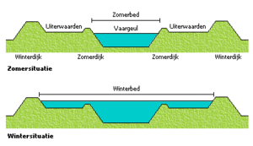

Plaatje van internet gehaald.

De rivier verwerkt meer water in de winter en daardoor zijn de uiterwaarden overstroomt in de zomer niet dan liggen ze droog. Met de 2 dijken er bij.

### Feedback coach

Coach was afwezig tijdens de les, deze heb ik zelf aangevraagd helemaal zelf te geven, hierdoor geen feedback.

### Feedback leerlingen

### Eigen reflectie

Deze vorm van concretiseren vond ik moeilijker, omdat ik hier niet goed een leuke opdracht bij kon bedenken. Uiteindelijk heb ik ook heel lang moeten zoeken naar echt iets goed. Maar nog steeds ben ik niet helemaal tevreden met de uitkomst. Echter denk ik wel dat dit ook de moeilijkste vorm was om uit te voeren, omdat dit het minst gedaan wordt. De opdracht duurde ook niet heel erg lang, en was erg simpel. Het duurde zo maar een korte 7 minuten om met de opdracht bezig te zijn ( voor lln). En daarna een bespreking van ongeveer even zo lang. Wel heb ik bij deze opdracht zelf ook op het bord getekend ( de doorsnede). Dit was een doel van mij voor de stage. De leerling vroeg hier namelijk om. Verder een wel een oke werkvorm, maar niet een die ik echt veel vaker zou willen gebruiken.

### Evaluatie

De leerling vond deze opdracht wel leuk, omdat het heel actueel wordt gemaakt op deze manier. En ook dichter bij de leerling komt. Zo kunnen ze bijvoorbeeld nu ook plaatsen waar ruimte voor de rivier allemaal voorkomt (eerst hadden ze dat niet goed door). Ook zien ze nu voor zich welke maatregelen gebruikt worden bij het project ruimte voor de rivier.

### Verantwoording

Ik had dit artikel gekozen omdat dit mooi aansloot bij de lesstof, en ik dacht dat dit het onderwerp ruimte voor de rivier dichter bij de leerling brengt en het hiermee dus meer betekenis voor ze krijgt. Dit resulteert in gemotiveerdere leerlingen voor de opdracht. Ik heb gekozen om de leerling hier in 2tallen mee bezig te laten gaan (beslissing tijdens de les, het bleek nogal lastig te zijn voor de leerling). Dit zorgde ervoor dat het wel wat rumoeriger werd in de les maar de leerling vond de opdracht hierdoor beter te doen.

### Bijgestelde opdracht

Zoals gezegd vond ik dit redelijk lastig om te doen, echter zal ik niks aanpassen. Misschien een beter artikel zoeken (er staat niet heel veel informatie in) maar zoals gezegd had ik hier moeite mee.

## Kwantificeren

Voor kwantificeren heb ik een opdracht gemaakt over de Rotterdamse haven en Schiphol, oftewel de 2 mainports van Nederland. De opdracht ging over de positie van beide mainports in Europa . En hierbij wat voor voordelen dit voor Nederland oplevert. Ook moesten ze verklaren hoe het komt dat beide mainports zo’n positie beslaan. Dit was wederom voor de 2e klas Havo/Vwo en wederom 2 klassen.

### Lesdoelen

* De leerling kan benoemen wat voor positie de 2 Nederlandse mainports beslaan in Europa (onthouden)
* De leerling kan de positie van beide mainports verklaren (integreren)
* De leerling kan aan de hand van gegevens verklaren wat voor positie bepaalde mainports beslaan (toepassen)

### Uitgewerkte opdracht voor leerlingen

**Nederland in de wereld**

**Analyseer de volgende staafgrafieken. En beantwoord de vragen.**

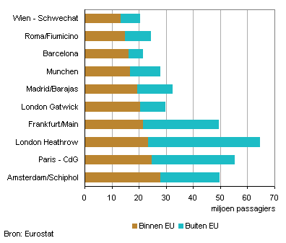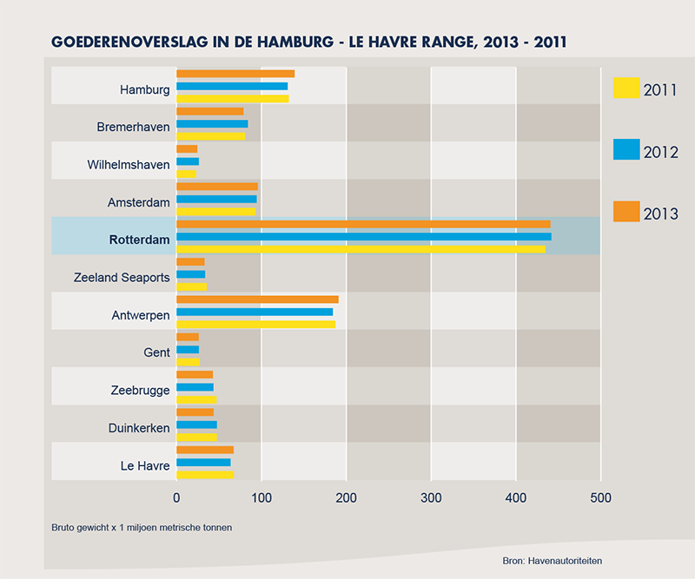

**Wat voor positie beslaan de 2 mainports van Nederland in Europa? Verklaar dit. En wat voor voordelen levert dit Nederland op?**

### Uitgewerkte opdracht door lln

**Analyseer de volgende staafgrafieken. En beantwoord de vragen. ( door Brechje)**



**Wat voor positie beslaan de 2 mainports van Nederland in Europa? Verklaar dit. En wat voor voordelen levert dit Nederland op?**

De Nederlandse mainports staan voor een klein land op een hoge plaats, dit is te verklaren door de centrale ligging in Europa en het afhankelijke achterland. Voor Nederland levert dit geld, en werk op. Hierdoor stijgt de welvaart in Nederland

### Feedback Coach

### Feedback Leerling

### Eigen reflectie

Ook deze opdracht vond ik moeilijker om te doen dan de eerste 2 vormen, echter ben ik hier wel tevreden met het resultaat. De leerlingen hebben de gegevens moeten analyseren en zo tot een antwoord komen. Iets wat zeker een goeie manier is om te laten zien wat voor positie de beide mainports beslaan in Europa. De uitleg hierbij was wederom kort en krachtig. Ik hoefde ook niet veel uitleg te geven omdat het een vrij makkelijke opdracht was. Met wel een gewenst resultaat.

### Evaluatie

Door deze opdracht hebben de leerlingen geleerd hoe om te gaan met bepaalde grafieken en deze te begrijpen, en hierna een uitspraak over te doen. Dit is erg handig bij onderwerpen als deze, en dit was ook de reden waarom ik had gekozen deze opdracht bij deze lesstof te doen. Ik denk dat de lesdoelen behaald zijn(gecheckt door uitwisselen en nakijken bij elkaar, en hierna nabespreken klassikaal). Het derde doel is echter wat lastiger en dat merkte ik ook door het handelen van de leerling. Deze was (bleek uit volgende les) niet 100 procent behaald en vereiste nog enige aandacht, maar dat is goed gekomen.

### Verantwoording

Deze opdracht heb ik bij het onderwerp Nederland in de wereld bedacht, deze vond ik hierbij aansluiten omdat de 2 grafieken die ik heb gebruikt in de opdracht naar mijn mening een goed beeld geven van onze 2 belangrijkste mainports. En hoe deze in Europa en de wereld liggen. Ik heb de leerlingen laten stoeien met het analyseren van de grafieken zonder ze eerst enige begeleiding te geven, omdat ze dit ook voor hun examen moeten kunnen (eventueel). Dit deden ze best goed, vooral omdat ik hoorde dat ze er ook weinig ervaring mee hebben dit soort opdrachten te doen. Het nabespreken deed ik klassikaal omdat ik voor iedereen duidelijk wilde uitleggen hoe je grafieken als deze moet analyseren.

### Bijgestelde opdracht

Ik had dit niet in kleur geprint, wat voor de volgende keer wel handig al zijn. Nu heb ik het op het bord moeten zetten zodat de leerling het toch nog deels goed zagen en de opdracht konden doen. Voor de rest zou ik niks aanpassen aan de opdracht.

## Simuleren

Voor deze opdracht heb ik het volgende gedaan: we waren bezig met een hoofdstuk over Nederland ( de randstad etc). Hierbij heb ik een opdracht gemaakt dat de leerlingen sociaal geografen waren, en aan de hand van de placemat werkvorm (die u eerder toepaste bij economische geografie) begrippen moesten uitleggen en antwoord geven op de volgende vraag: Waarom kan de Randstad als een grote agglomeratie gezien worden. De leerling moest echter eerst begrippen uitzoeken en in hun eigen stukje noteren. Deze opdracht heb ik gedaan bij de 1e klas (2 eerste klassen)

### Lesdoelen

* De leerling kan het begrip agglomeratie uitleggen (begrijpen)
* De leerling kan een onderbouwde mening vormen over waarom de Randstad als een grote agglomeratie gezien kan worden (begrijpen en integreren)
* De leerling kan in groepjes discussiëren en tot een groep antwoord komen (samenwerken (als dat er een is)

### Uitgewerkte opdracht voor leerlingen

**Opdracht sociale geograaf**

We gaan nu een opdracht doen waarbij jullie allemaal voor 1 les sociale geografen zijn! De bedoeling is dat we zo in groepjes gaan zitten en antwoord gaan geven op de vraag waarom de Randstad ook wel als een grote agglomeratie gezien kan worden. Jullie gaan antwoord geven op deze vraag op de volgende manier:

Iedereen krijgt en A4 blaadje, deze delen jullie op in vakken (afhankelijk van de grote van de groep, niet meer dan 4). In het midden komt echter een vakje extra, hierin gaan jullie de bovenstaande vraag beantwoorden, dit doe je echter pas op het laatst.

In je eigen vak komen de definities te staan van begrippen, die jullie zelf moeten gaan verdelen en uitzoeken. Aan de hand van deze definities geven jullie antwoord op de centrale vraag. Gebruik voor de definitie van de begrippen je basisboek en lesboek. (geen mobiele telefoons!)

De begrippen:

* Industrie
* Suburbanisatie
* Agglomeratie
* Randstad
* Groene hart
* Voorsteden
* Stadsgewest
* Stedelijk gebied

Voor deze opdracht krijgen jullie 20 minuten, naderhand gaan wij dit nabespreken en ontvang ik graag feedback van jullie!

## Uitgewerkte exemplaren van leerlingen

Deze is wel op papier gedaan op de placemat manier, deze komen mee met het schriftelijke verslag.

## Feedback coach

## Feedback Leerling

## Eigen reflectie

Deze opdracht vond ik ook erg leuk (alhoewel afgekeken), maar tijdens de economische geografie les had ik gelijk al door hoe ik deze zou gaan ontwerpen en uitvoeren. Ik vond dit een erg geslaagde werkvorm, de leerling leerde ook in groepjes tot een gezamenlijk antwoord te komen. En de doelen zijn goed behaald. Daarbij komt nog dat alle begrippen uit het hoofdstuk gelijk aan bod gekomen zijn. De uitleg verliep echter wat lastiger en ik moest eerst even een exemplaar op het bord tekenen, hoe je het velletje papier moest gaan opdelen. Ik vond het ook moeilijk om hier en daar te corrigeren omdat iedereen eigenlijk in overleg was en ik niet altijd op de hoogte was als ze met de opdracht bezig waren of niet.

### Evaluatie

Een erg leuke opdracht om met redelijk moeilijke en saaiere stof bezig te gaan. De doelen bij deze opdracht zijn zeker behaald (uit nabespreken geconcludeerd). Ook is dit een methode die ik wel vaker wil gaan gebruiken omdat het gewoon erg activerend is voor de leerling, je hoeft ze weinig aan te sporen om bezig te gaan. De uitleg blijft toch echter een lastiger puntje.

### Verantwoording

Deze werkvorm had ik afgekeken van iemand, en hij bleek daar erg activerend en leuk. Hierom heb ik hem ook toegepast in mijn les. Ik gebruikte deze vorm omdat ik dacht dat dit activerend werkte voor de leerling. Ze konden immers in groepjes werken, en zelf begrippen uitzoeken iets wat ze liever doen dan constant luisteren. Ik deed een klassikale nabespreking omdat de leerlingen hierdoor meekregen wat de anderen hadden en het zo nog eens dubbel herhaald werd. Ze waren er immers zelf al mee bezig geweest en hoorde de antwoorden daarna nog een keer. Bij de mening vraag in het midden van de placemat ben ik een kleine discussie gestart waarbij ik elk groepje hun mening liet vertellen. Hiermee wilde ik de verschillende kanten belichten, waarom we wel kunnen denken dat de randstad een agglomeratie is en waarom niet. Echter alle groepjes hadden grotendeels diezelfde mening, misschien omdat ik ze met de vraag teveel een richting in had gestuurd.

### Bijgestelde opdracht

Ik denk dat deze opdracht zo goed is en niet bijgesteld hoeft te worden.

# Opdracht 2: toets maken en evalueren.

Bij deze opdracht analyseer ik een toets van het werkmancollege, de toets wordt meegestuurd door mij als bijlage. Ik analyseer de toets per vraag en nog als geheel. Dit analyseren doe ik door bijvoorbeeld te zeggen wat voor beheersing vorm er bij hoort.

## Per vraag

**De toets van het werkmancollege**

1. Deze vraag gaat over het bekijken van een aantal grafieken en hierbij moet de leerling kijken welke correct is. Dit is een vraag die de leerlingen gewoon kunnen aflezen zonder in theorie enige kennis van de stof te hoeven hebben, ze hoeven alleen de grafiek te lezen(begrijpen). Dit is een meerkeuzevraag
2. Hierin vragen ze naar het klimaatsysteem van Köppen, en welke uitspraak hierover juist is. Dit is een typische uit je hoofd leer vraag en valt dus onder de beheersingsvorm onthouden. Dit is een meerkeuzevraag
3. Bij vraag 3 vragen ze wederom om iets wat de leerling uit het hoofd moet weten, en dit valt dus weer onder de beheersingsvorm onthouden. Wederom meerkeuze.
4. Meerkeuzevraag, de beheersingsvorm bij deze vraag is wederom onthouden, de leerling kan dit gewoon uit zijn hoofd leren.
5. Open vraag, dit is een vraag gericht op integreren. Omdat de vraag verwacht dat de leerling beide begrippen die er in voorkomen kent, en dan een stelling geeft die de leerling moet uitleggen.
6. Dit is een open vraag gericht op het onthouden van kennis mits je dit onthouden hebt anders valt het onder de beheersingsvorm begrijpen, wanneer je logisch redeneert (begrijpen) dan kom je er ook wel uit
7. Deze vraag is een meerkeuzevraag, hierbij moet de leerling wederom een bevolkingsdiagram herkennen en hierbij bepalen of de stellingen juist zijn. Deze vraag is dus gericht op het begrijpen van een bevolkingsdiagram en valt onder de beheersingsvorm begrijpen.
8. Is een vraag met een A en een B, eerst moet de leerling aangeven of een uitspraak juist of onjuist is (o/j vraag) en daarna verklaren. Dit valt dus onder de beheersingsvorm begrijpen.
9. Wederom bepalen of de stellingen juist zijn of niet. Meerkeuze dus. De beheersingsvorm is hierbij onthouden, omdat beide stellingen uit het hoofd geleerd kunnen worden (door kennis van de begrippen die voorkomen in de stelling)
10. Meerkeuzevraag gericht op begrijpen, de leerling moet immers verklaren waarom iets zo is.
11. Wederom 2 uitspraken, waarbij de leerling moet bepalen of deze juist zijn of niet. Onthoudvraag, de leerling kan dit uit het hoofd leren.
12. A,b,c en d vraag. Allemaal gericht op de beheersingsvorm onthouden
13. Een vraag met a en b, met verklaren waarom een uitspraak juist is of niet. Dus eerst onthouden en dan wederom begrijpen, immers er moet wat verklaard worden.
14. Is een typische leervraag, gericht op onthouden van kennis dus. Meerkeuze
15. Zie vraag 13
16. Onthoudvraag, meerkeuze
17. Wederom 2 stellingen, onthoudvraag de leerling kan beide uit het hoofd leren echter ook begrijpen. Maar dat hangt af van de kwaliteiten van de leerling
18. Herkennen van een afbeelding en de gegevens die de afbeelding weergeeft. Dus begrijpen.
19. Koppelingsvraag, de leerling moet zaken aan elkaar koppelen. Gericht op onthouden maar eventueel ook begrijpen, dit ligt echter weer aan de kwaliteit van de leerling.

## Als geheel

De toets bestaat uit 19 vragen, de meesten hiervan meerkeuze (12 in totaal) en 7 open. De vragen zijn wel erg verschillend. Er is echter geen aantal punten aangeven bij de vraag, en in het algemeen. De meeste vragen zijn gericht op het onthouden en of wel begrijpen van kennis. Veel integreren zien we niet terug en toepassen al helemaal niet. De toets is wel betrouwbaar want het sluit wel aan bij de stof die er in de lessen behandeld is (heb ik zelf gedaan). De toets is ook valide? want hij bevat zowel meerkeuze als open vragen en deze staan in de juiste combinatie met elkaar, echter kan ik dit niet met zekerheid zeggen want er staat geen puntentelling bij.

## Eigen toets

**Diagnostische toets Klas 1 Hoofdstuk 4 (paragraaf 1tm5) Antwoorden vetgedrukt met normering.**

**Bij deze toets mag een atlas gebruikt worden. Verder staat voor de toets een 40 minuten want daarna wil ik hem even bespreken, het telt niet mee maar omdat jullie de echte toets deze week hebben, kunnen jullie je kennis testen. Probeer hem daarom zo serieus mogelijk te maken. (op een apart blaadje schrijven)**

1. In de inleiding van paragraaf staat dat Nederland een bijzonder land is, waarom is Nederland zo bijzonder volgens het boek? **Omdat Nederland onder de zeespiegel ligt (2 punten)**

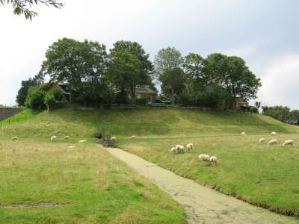

Bron 1

**2a.** Geef aan hoe we wat we zien in bron 1 noemen. **Terp (1 punt)**

**2b.** Waarom zien we dit veel in gebieden dichtbij de zee? **Bescherming tegen overstromingen ( 1 punt)**

**2c.** Hedendaags gebruiken we andere methodes om beschermt te worden tegen de zee. Noem 2 beschermingen die we gebruiken. **Dijken, en gemalen (2 punten)**

**2d.** Hoe gaat het inpolderen? En noem 3 polders. **Het inpolderen gaat door het verbinden van Terpen door middel van dijken. Noord-oost polder, Flevopolder en de beemster (2 punten)**

**2e.** Leg uit hoe indijking gaat, gebruik in je antwoord het begrip kwelders. **Indijking gaat door dat bij de kwelders steeds meer opslibbing voorkomt en hierdoor op den duur niet meer overstroomt, men legt er dan een dijk voor om het te beschermen tegen de zee. (2 punten)**

**3.** Stelling 1: Het project ruimte voor de rivier geldt alleen voor de rivieren: de Maas, de Rijn en de Waal.

Stelling 2: Ruimte voor de rivier heeft een grote invloed gehad op de verandering van het landschap van het rivierenlandschap.

**A:** Stelling 1 is juist en stelling 2 is onjuist

**B: Stelling 2 is juist en stelling 1 is onjuist (1 punt)**

**C:** beide stellingen zijn juist

**D:** beide stellingen zijn onjuist

**4.** Geef bij elk plaatje het juiste begrip. 1 punt per afbeelding

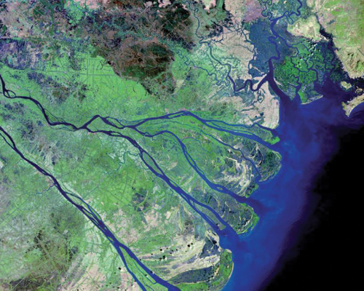

**Plaatje A Delta**

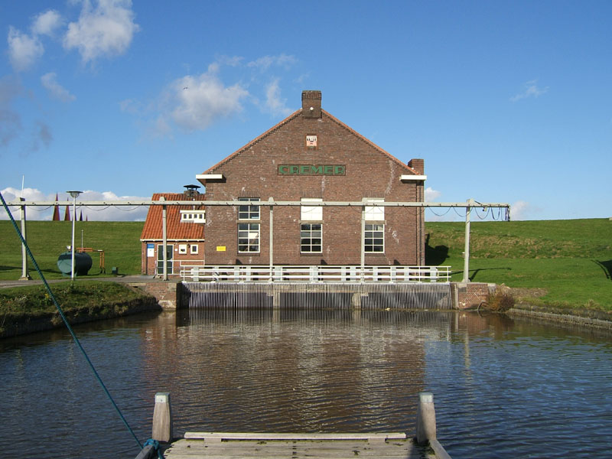

**Plaatje B Gemaal**

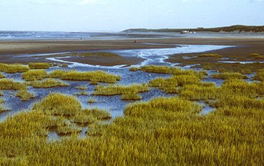

**Plaatje C Kwelder**

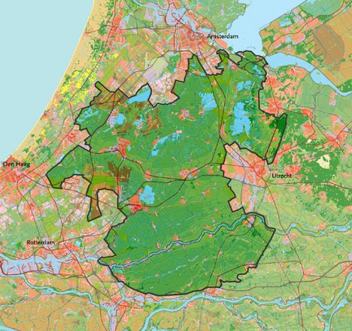

**Plaatje D Groene hart**

**5.** Leg uit waarom we de Randstad ook wel een grote agglomeratie noemen. Uit je antwoord moet in elk geval naar voren komen dat je weet wat een agglomeratie is. **Dit komt doordat de steden nagenoeg aan elkaar zijn gegroeid, als een grote agglomeratie (steden die samengevoegd worden door groeien) (2 punten)**

**6.** Leg de volgende begrippen uit.

Suburbanisatie **vertrek vanuit de stad naar de woonwijken net buiten de stad**

Stadsgewest **de stad met de plaatsen die in de gemeente vallen**

Stedelijk gebied **een zeer verstedelijkt gebied**

Verzorgingsgebied **het gebied waarin een sociale voorziening of bedrijf klanten werft.**

**Per goed begrip 1 punt**

**7.** Wat is het verzorgingsgebied van Groningen? **Dat ligt eraan tot waar de bedrijven reiken qua klandizie. (2punten)**

Normering gaat als volgt: aantal punten delen door totaal punten haalbaar keer 10. Bijvoorbeeld 10:23x10=4.4

Een voldoende bij 13 punten: 13/23x10=5.7

### Eigen toets analyse

De eigen gemaakte toets voor klas 1 ging over de eigen leefruimte Nederland. De toets sloot in elk geval aan bij een aantal lesdoelen behandeld tijdens de werkvorm placemat. Deze lesdoelen staan hieronder nog eens.

- De leerling kan het begrip agglomeratie uitleggen (begrijpen)

- De leerling kan een onderbouwde mening vormen over waarom de Randstad als een grote agglomeratie gezien kan worden (begrijpen en integreren)

Dit waren de door mij opgezette lesdoelen welke mooi terug te zien zijn in de toets als vraag. Zo kan ik zeggen dat de toets in elk geval deels representatief is voor wat behandeld is in de klas.

De toets sloot verder aan bij de uitgangspunten van de KNAG:

- de strijd om en tegen het water in Nederland

- de leefbaarheid van je eigen woonomgeving.

- de veranderende ruimtelijke inrichting van Nederland

Deze dragen beide bij aan burgerschapsvorming van de leerling.

Ook sloot de toets aan bij de volgende KNAG doelen (let wel de lesstof heeft er aan bijgedragen, dit betekent niet dat het doel volledig behaald is door deze lessenserie, de leerling heeft slechts enkele kennis hierover opgedaan. Wat hun later gaat helpen deze doelen volledig te behalen):

**D. EEN EIGENTIJDS BEELD VAN NEDERLAND**

1. Leerlingen kunnen de strijd tegen en om het water in Nederland beschrijven en verklaren.

2. Leerlingen kunnen het landschap van hoog en laag Nederland beschrijven en verklaren.

3. Leerlingen kunnen enkele belangrijke milieuproblemen in Nederland zoals de vervuiling van lucht en bodem beschrijven en verklaren.

4. Leerlingen kunnen de spreiding en enkele kenmerken zoals de leeftijdsopbouw en etniciteit van de bevolking in Nederland beschrijven en verklaren.

5. Leerlingen kunnen de veranderende ruimtelijke inrichting van Nederland op het gebied van wonen, werken, recreëren en vervoer globaal beschrijven en verklaren.

Dit zijn de kerndoelen die ik vind aansluiten bij de eigen gemaakte toets.

Volgens Guilford zou deze toets vooral gericht zijn op de verrichting dimensie. De vragen zijn immers gericht op cognitief vermogen (Geniusrevive, 2015). De toets bestaat grotendeels uit kennisvragen met een aantal inzichtvragen er tussen, dit is gedaan omdat de leerlingen eerste jaars zijn. Dit betekent dat ze dus voor het eerst in aanraking komen met deze specifieke leerstof en hierom wou ik niet al te moeilijke inzichtvragen geven, de leerling moet om deze te beantwoorden immers eerst een bepaalde basis kennis hebben. Deze heb ik getoetst door veelal kennisvragen te gebruiken. Ik heb de vragen zo gemaakt dat er niet verschillende interpretaties van de leerling aan kunnen zitten door de verschillende eisen in het handboek hoofdstuk 9 over aardrijkskunde didactiek te gebruiken. Naar mijn idee is dit goed gelukt. Omdat de lesdoelen die ik tijdens dit hoofdstuk heb gebruikt voornamelijk gericht waren op het onthouden en begrijpen van de stof, zie je dit ook terug op de toets. Daarom denk ik dat de toets wel een betrouwbaar beeld geeft van de stof die in de les behandeld is, ervan uitgaande dat de lessen aansloten bij de lesdoelen. (Handboek aardrijkskundedidactiek, 2015)

### Toets gemaakt door leerling. (helaas maar 1)

# Bibliografie

Geniusrevive. (2015, 09 10). *http://www.geniusrevive.com/en/component/sobipro/206-joy-paul-guilford-one-of-the-founders-of-the-psychology-of-creativity.html?Itemid=0*. Opgehaald van Website van Geniusrevive: http://www.geniusrevive.com/en/component/sobipro/206-joy-paul-guilford-one-of-the-founders-of-the-psychology-of-creativity.html?Itemid=0

Handboek aardrijkskundedidactiek. (2015, 09 10). *www.vakdidactiekaardrijkskunde.nl*. Opgehaald van Website van CEG: http://www.vakdidactiekaardrijkskunde.nl/onderwijs/lerarenopleiding/handboek/hoofdstuk2/index.php